Оглавление

Список сокращений 3

Введение 4

1. Анализ предметной области 5

1.1 Анализ существующих программных решений 6

2. Проектирование программной системы 10

2.1 Сбор и обработка телеметрических данных 11

2.2 Взаимодействие пользователя с системой 13

2.3 Диаграмма потоков данных 14

2.3.1 Детализация контекстной диаграммы 14

2.3 Схема работы программы 15

# Список сокращений

ТС – транспортное средство.

БД – база данных.

ДУТ – датчик уровня топлива.

ТБ – телекоммуникационные блоки.

ТРК – топливораздаточная колонка.

DFD – Data Flow Diagrams.

# Введение

Современное управление автомобильным парком компаний-перевозчиков основывается на мониторинге автомобилей, по средствам сетей сотовой связи и технологиях *GPS*/*GLONASS*. Результат такого мониторинга позволяет следить за передвижением автомобилей, оценивать ситуация на дорогах, оповещать об авариях, следить за нарушением правил дорожного движения, строить отчеты о необходимых аспектах передвижения транспорта.

Данная работа посвящена совершенствованию такого важного инструмента мониторинга, как построение отчета о расходе топлива. Стоимость топлива – важная составляющая расходов в сферах транспорта, строительства, сельском хозяйстве и пр. Отслеживание уровня топлива позволяет выявлять увеличенный расход одних транспортных средств по сравнению с другими, неисправности транспортных средств, нарушения на заправочных станциях, несанкционированные сливы топлива и пр. Устранение подобных потерь приводит к росту эффективности компании.

# 1. Анализ предметной области

Дизельное топливо – это продукт перегонки нефтяного сырья в виде углеводородов с высокой температурой кипения. Фракционный состав такого горючего определяет его основные характеристики, которые влияют на эффективность работы дизеля.

Расход топлива – уменьшение уровня топлива в течение некоторого промежутка времени. Допустим, де-юре[1] расход топлива машины на 100 км составляет 50 литров. Тогда, де-факто[2] расход топлива на 100 км будет считаться равномерным, если не будет сильно превышать де-юре расход.

Заправка топлива – повышение уровня топлива в баке в течение непродолжительного промежутка времени на минимальный объем заправки (20 – 30 литров).

Слив топлива – уменьшение уровня топлива в течение непродолжительного промежутка времени на минимальный объем слива (5 литров). Когда программа находит потенциальный слив топлива, начинается его диагностика. Если, слив топлива случился в момент стоянки (скорость ТС равна 0), то такое уменьшение топлива считается сливом независимо от его продолжительности, в другом случае данные проверяются на предмет ложных выбросов.

Одной из существенных проблем при определении объема топлива, находящегося в топливных баках, является температурное расширение. Все вещества имеют свойство расширятся при увеличении температуры. Это свойство описывается линейной функцией. Данное физическое свойство вносит погрешности в измерениях, что приводит к ошибкам в результатах измерения. Для точного определения объема топлива в баке, необходимо знать температурный коэффициент расширения и значение температуры. Исходя из этих параметров необходимо учитывать погрешность, получаемую с датчиков уровня топлива, и вносить соответствующие корректировки.

Коэффициент расширения топлива (бензина) – 0,00124 на каждый градус. Все проверки заправочных колонок производятся при температуре + $20℃$: т.е. ТРК должна налить в мерный бидончик такое количество жидкости, которое при нагревании до + $20℃$ будет ровно по метке. И если топливо холодное, то оно сжимается, становится более плотным, поэтому зимой получается меньше литров, чем летом. Например, 1325 литров летом при +20 будет равно 1240 литров зимой при -20.

## 1.1 Анализ существующих программных решений

В настоящее время редко можно встретить бесплатные решения данной проблемы, в связи с чем было принято реализовать некоторые алгоритмы обработки информации с ДУТ и сделать их общедоступными. Компании не предоставляют алгоритмы обработки своих устройств в открытый доступ, поэтому был произведен обзор только их продукции и ее стоимости.

**АвтоГраф**

АвтоГраф – это система контроля расхода топлива и мониторинга ТС. Предлагает большой спектр услуг от установки датчиков топлива и обработки полученных данных до защиты от угона ТС. Стоимость за одну единицу оборудования 11 500 рублей + 500 рублей ежемесячное обслуживание (с одной ТС). На рисунке 1 изображены основные функции компании.

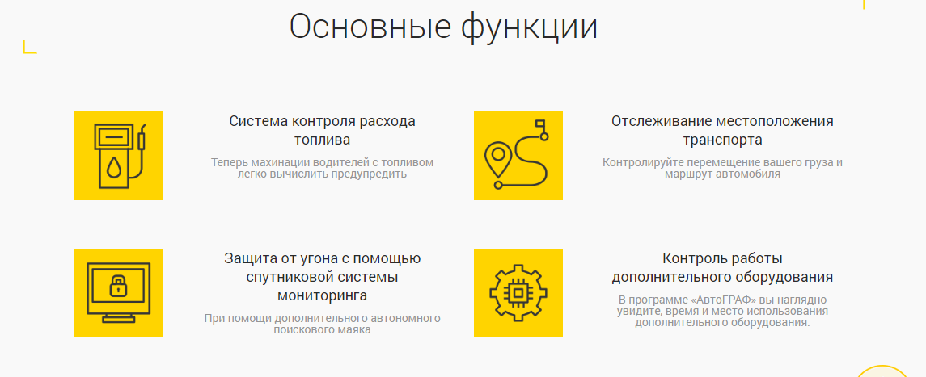

Рисунок 1 Компания АвтоГраф. Основные функции

**Omnicomm**

Omnicomm – официальный дилер российского производителя систем ГЛОНАСС/GPS мониторинга транспорта и контроля расхода топлива.

Дилерская сеть Omnicomm охватывает все федеральные округа России и СНГ и предлагает большой выбор датчиков уровня топлива. Стоимость за одну единицу оборудования 13 800 рублей + установка датчика 3500 рублей (с одной ТС). На рисунке 2 изображен датчик уровня топлива Omnicom LLS 4.

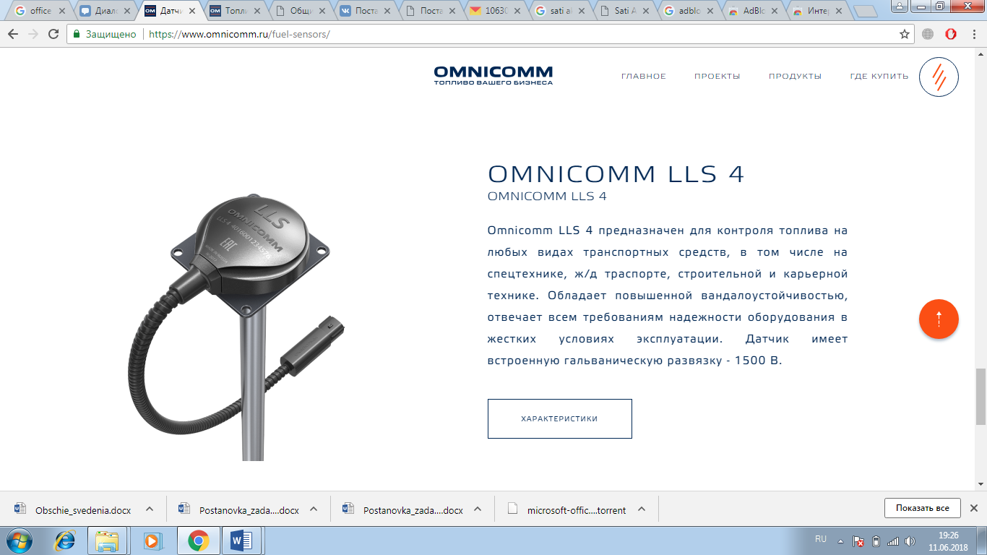

Рисунок 2 Датчик уровня топлива Omnicomm LLS 4

**Технотон**

Технотон – производит и внедряет собственные решения контроля расхода топлива и мониторинга транспорта: расходомеры топлива DFM, датчики уровня топлива DUT-E, бесконтактные считыватели Crocodile, интерфейсы данных автомобиля MasterCAN (см. рисунок 3). Стоимость за одну единицу оборудования 7000 рублей + 2000 рублей установка датчика (с одной ТС).

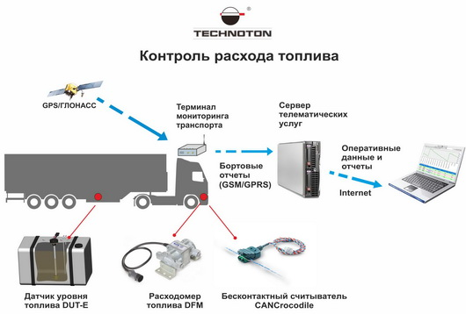

Рисунок 3 Устройства для контроля расхода топлива компании Технотон

**Gurtam**

Gurtam ‒ занимает около 36% рынка мониторинга коммерческого транспорта в странах СНГ и активно продвигаются на рынок Европы, Ближнего Востока, США, Латинской Америки, Африки, Австралии и даже Новой Зеландии. Занимается разработкой программного обеспечения для спутникового GPS/ГЛОНАСС мониторинга и управления транспортом – Wialon (см. рисунок 4).

Затраты на Wialon Pro составят:

* Лицензии: 2300 евро (Wialon Pro в базе) + 1000 евро (модуль «Отчеты») + 500 евро (модуль «Уведомления») + 400 евро (модуль «Задания») + 500 евро (модуль «Расширенные отчеты») + 900 евро (модуль ActiveX) + 8 * (пакет расширения на 25 объектов) * 500 евро = 9600 евро;
* Обновление Wialon Pro: 30% от прайсовой стоимости приобретенных лицензий: 2880 евро;
* Техническая поддержка на уровне Unlimited в течение второго года: 1500 евро;
* Аренда сервера в датацентре: 200 евро * 24 месяца = 4800 евро.

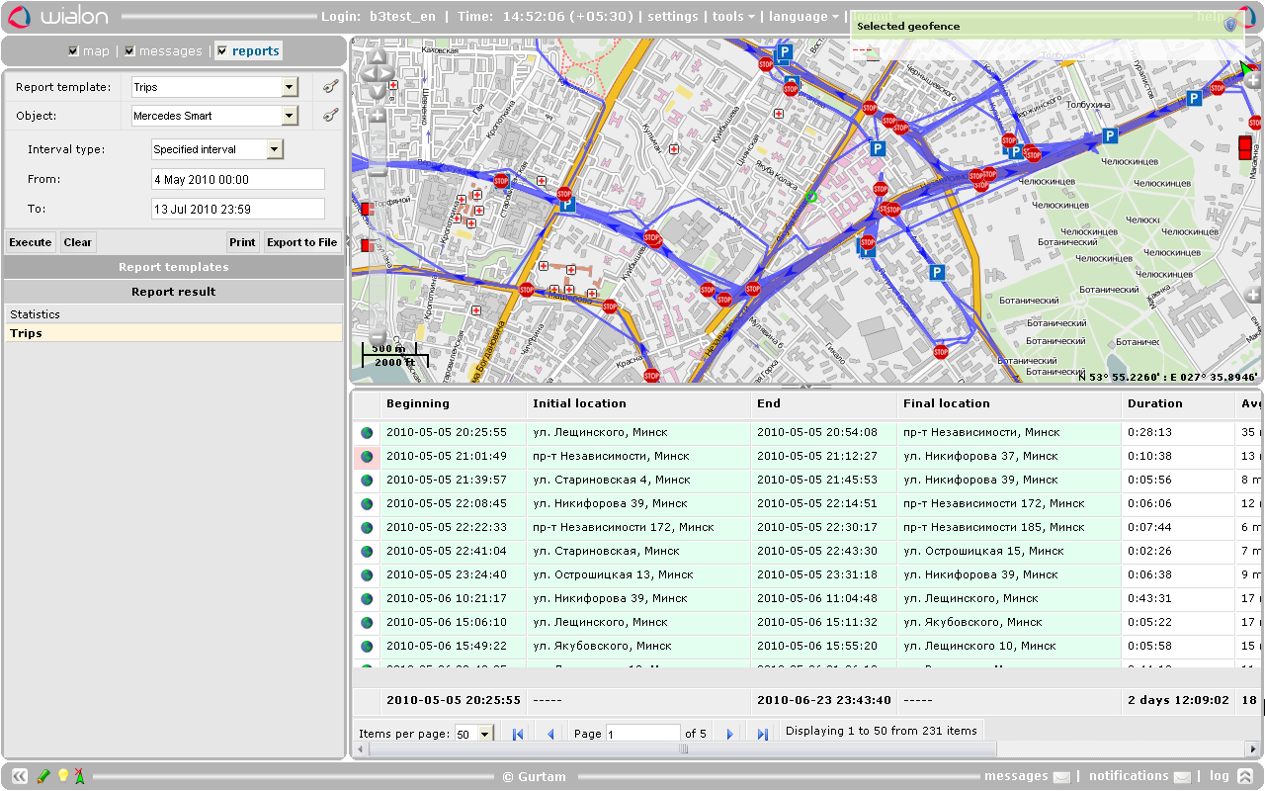

Рисунок 4 Скриншот программы для спутникового мониторинга транспорта Wialon

# 2. Проектирование программной системы

Мониторинг расхода топлива и последующий анализ позволяет выявлять факт недобросовестного его использования и хищения. Разработка программной системы по выявлению недобросовестного использования топлива является целью данной работы.

**Программная система должна решать следующие задачи:**

* выявление сливов и заправок топлива по исходным данным;
* построение отчета по расходу топливу за запрашиваемый промежуток времени.

**Отчет должен содержать:**

* Время начала и окончания отчета;
* Уровень топлива в баке к началу периода отчета и по окончании периода отчета;
* Список событий заправок и сливов с указанием:
* Времени и длительности события;
* Вида события (слив/заправка);
* Изменения объема топлива в литрах в результате события;
* Начальный уровень топлива – объём (уровень) топлива в баке непосредственно перед событием;
* Конечный уровень топлива – объём (уровень) топлива в баке непосредственно после события.
* Полный объем расхода топлива за период события (с учетом сливов и заправок).

**Технические требования к отчету:**

* Точность определения объемов событий не должна быть хуже 10 л;
* Точность определения времени события не должна быть хуже 1 мин;
* Отчет не должен содержать пропусков событий объемом более 20 л;
* Отчет не должен содержать ложных событий.

Ориентированность на нишу бесплатного и общедоступного средства анализа данных по расходу топлива является главенствующим фактором при выборе средств реализации и развертывания.

Программная система базируется на концепции клиент-серверного приложения с тонким клиентом, означающая что от устройств клиента требуется только подключение к сети интернет и возможность визуализация передаваемых сервером данных, требовательные по производительности расчеты проводятся на стороне сервера.

## 2.1 Сбор и обработка телеметрических данных

На ТС установлены ТБ. Каждый блок умеет:

* устанавливать интернет соединения с сервером (поверх GSM по IP адресу) и передавать данные по протоколу TCP/IP;
* определять текущие координаты и скорость (GPS/ГЛОНАСС); (GPS/ГЛОНАСС данные могут быть и недоступны – закрытые помещения, тоннели, городская инфраструктура, защищенные зоны);
* к блоку могут подключаться внешние устройства. Датчики формируют сигнал в mV. ТБ передает эти значения и код своего входа на сервер;
* ТБ может кешировать данные в локальной постоянной памяти. Поэтому, даже если нет GSM данные не пропадают.

Отключение блока от питания – быстро разряжает внутренний аккумулятор и приводит к неработоспособности блока – это выражается в виде отсутствия данных. Часто на грузовых машинах снимают клемму с аккумулятора на некоторое количество времени, во избежание разрядки. После того, как клемму возвращают на место, блок начинает работать в течение 10 минут. Обычно, машина за это время успевает проехать 3-5 км. Иногда сигнал отсутствует и по другим причинам, начиная от нарушения контактов и оканчивая поломкой ТБ.

После того, как данные попадают на сервер, они ассоциируются с конкретным ТС. В данном случае, это данные GPS/ГЛОНАСС и данные от датчика топлива.

Для каждого ТС с датчиком топлива имеется тарировочная таблица. Данные для нее были получены таким образом:

* ТС устанавливалась на горизонтальную площадку;
* топливо заливалось мерной емкостью и записывались показания датчика (соответствующего выхода).

Таблицу помещают на сервер и связывают с конкретным ТС и датчиком. Таблица позволяет переводить данные из mV в литры для конкретного ТС.

Данные об уровне топлива, датчиках и времени в течение, которого машина отслеживалась поступают в виде файла Excel и устроены так:

1. Номера машин, для которых извлекались данные по топливу за последние несколько месяцев;
2. Дальше идут группы по 5 колонок. Каждая группа содержит данные от одной машины;
3. Номер машины;
4. Unix-timestamp (количество секунд с 1 янв. 1970 г) времени, на которое был измерен уровень топлива;
5. Unix-timestamp времени, на которое данные были записаны в БД;
6. Код датчика, который прислал данные;
7. Значение топлива в mV, которое прислал датчик.
8. Данные получены от 37 машин. Объем данных составлял более 9 млн записей. Но тарировочные таблицы имеются только для 32 машин, поэтому после загрузки данных в БД, записи машин для которых отсутствовали тарировочные данные, были исключены из рассмотрения. В итоге рассматривается массив данных размером более 5 млн данных для 32 машин;
9. Кроме того, для некоторых машин есть 1 датчик, для других 2, но поскольку тарировочные таблицы получены только для одного датчика – данные от второго исключены из рассмотрения;

* Датчики с кодом 65-66 генерируют значения от 0 до 4095. 0 – 0 литров, 4095 – 1000 л;
* Датчики с кодом 16-17 генерируют значения от 0 до 2000. 0 – 0 литров, 2000 – 1000 л.

В отдельных архивах данные по скорости движения каждой машины и тарировочные таблицы для перевода расхода топлива из mV в литры (для каждой машины таблица уникальна).

Первичные данные разбиты вручную по отдельным Excel файлам для каждой машины.

## 2.2 Взаимодействие пользователя с системой

Для доступа к системе необходимо зайти на сайт системы и пройти процедуру регистрации. Для прохождения требуется заполнить электронную форму, в которой, в частности, требуется ввести email и пароль, по которым и производится авторизация в системе.

Авторизовавшись в системе, пользователь перенаправляется на главную страницу, отображающую архивные данных его прошлых запросов и возможность создать новый запрос.

## 2.3 Диаграмма потоков данных

Для создания программной системы выявления недобросовестного использования топлива необходимо выполнить её проектирование, для этого будет использована методология DFD.

Это методология графического структурного анализа, описывающая внешние, по отношению к системе, источники и адресаты данных, логические функции, потоки данных и хранилища данных, к которым осуществляется доступ. Диаграммы потоков данных показывают, как каждый процесс преобразует свои входные данные в выходные, и выявляют отношения между этими процессами.

Построение DFD-модели базируется на принципе декомпозиции. Первым шагом является построение контекстной диаграммы. Диаграмма имеет следующую схему: в центре находится так называемый главный процесс, соединенный с источниками и потребителями информации. Главным процессом рассматриваемой системы является выявление недобросовестного использования топлива.

Внешней сущностью данного процесса является пользователь системы, который предоставляет данные с датчиков ТС и отчет о расходе топлива.

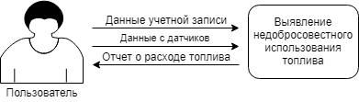

Рисунок Контекстная диаграмма

### 2.3.1 Детализация контекстной диаграммы

……..

## 2.3 Схема работы программы

…………

1. Де-юре – формально.
2. Де-факто – означает нечто действительное, но не закрепленное в документации.